

دانشگاه آزاد اسلامی واحد زنجان

گروه مهندسی نقشه برداری

گزارش کار اردوی کارورزی

رشته مهندسی نقشه برداری

گزارش کار اردوی کارورزی دروس نقشه برداری کارگاهی، نقشه برداری مسیر، فتوگرامتری، میکروژئودزی، سنجش از دور، ژئودزی ماهواره ای، هیدروگرافی، فتوگرامتری برد کوتاه، نقشه برداری زیر زمینی، سیستم اطلاعات جغرافیایی

اساتید راهنما:

**دکتر رامین کیامهر، و....**

**نام و نام خانوادگی1، نام و نام خانوادگی2 و...**

تابستان 92



تقديم به

..........،

.......................................

**حق چاپ و تكثير و مالكيت نتايج**

حق چاپ و تكثير اين گزارش متعلق به نويسندگان آن مي­باشد. هرگونه كپي برداري بصورت كل گزارش يا بخشي از آن تنها با موافقت نويسنده يا كتابخانه دانشکده فنی مهندسی دانشگاه آزاد اسلامی واحد زنجان مجاز مي باشد. ضمنا متن اين صفحه نيز بايد در نسخه تكثير وجود داشته باشد.

كليه حقيق معنوي اين اثر متعلق به دانشگاه دانشگاه آزاد اسلامی واحد زنجان بوده و بدون اجازه كتبي دانشگاه به شخص ثالث قابل واگذاري نيست.

همچنين استفاده از اطلاعات و نتايج موجود در گزارش بدون ذكر مرجع مجاز نمي باشد.

**قدردانی و سپاس**

نگارنده مراتب تقدیر و سپاس فراوان خود را خدمت .................

**چکيده**

در این بخش چکیده گزارش کار و نتایج عمده و اصلی بدست آمده در بخش های مختلف ارائه می گردد

**کلمات کلیدی :** حداقل 10 کلمه کلیدی درج گردد.

**فهرست مطالب** **(نمونه)**

1- فصل اول

مقدمه و کليات 1

1-1- تعریف مسئله و ضرورت تحقیق 4

1-2- مروری بر جابجایی سنجی سازه های بزرگ مقیاس به روش فتوگرامتری بردکوتاه 8

1-3- اهداف تحقيق 10

1-4- ساختار پايان نامه 11

2- فصل دوم

توسعه چهار چوب تعيين جابجایی‌های نيلينگ به روش فتوگرامتري 13

2-1- مقدمه 14

2-2- معرفي سیستم‌های نيلينگ 14

2-2-1- مکانيسم جابجايي در روش ميخ کوبي (Soil Nailing) 17

2-2-2- شرایط کارگاهی پروژه های نیلینگ از دیدگاه جابجایی سنجی 21

2-3- طراحی ساختار فنی جابجایی سنجی سازه های بزرگ مقیاس به روش فتوگرامتری 23

2-4- پیکر بندی تئوری جابجایی سنجی به روش فتوگرامتري برد کوتاه برای سازه های نیلینگ 27

2-4-1- طراحی ساختار و ابعاد تارگت‌ها با توجه به شرایط پروژه 27

2-4-2- تعیین و اندازه گیری نقاط کنترل و یا طول میله های مقیاس 29

2-4-3- تعیین دوربین تصویر برداری و تنظیمات آن 29

2-4-4- طراحی، جانمایی و ایجاد تارگت‌های سیستم مختصات مبنا و تارگت‌های اندازه گیری روی سازه و تعیین ایستگاه های تصویر برداری 31

2-4-4-1- قيود مرتبط با فاصله دوربين – شئ 35

2-4-4-1-1-قيد عمق ميدان 36

2-4-4-1-2-قيد قدرت تفکيک 36

2-4-4-1-3-قيد ميدان ديد دوربين 37

2-4-4-1-4-قيد مقياس تصوير 39

2-4-4-1-5-قيد تعداد و پراکندگی نقاط عکسي(تارگت‌ها) 39

2-4-4-1-6-قيد فضای کاری 40

2-4-4-2- قيود مرتبط با قابليت ديد تارگت 41

2-4-4-3- قيود مرتبط با قابليت دسترسي دوربين 42

2-4-5- انجام مشاهدات و محاسبات هر اپک 43

2-4-5-1- کالیبراسیون دوربین‌ها 46

2-5- تعیین روش جابجایی سنجی به روش فتوگرامتری 46

2-6- نتیجه گیری 48

3- فصل سوم

ارزیابی اولیه بر روی پروژه پایلوت 49

3-1- مقدمه 50

3-2- معرفي پروژه پایلوت شبيه سازي شده و تعریف مسئله 51

3-3- جابجایی سنجی به روش فتوگرامتري 53

3-3-1- طراحی ساختار و ابعاد تارگت‌ها با توجه به شرایط پروژه 53

3-3-2- تعیین و اندازه گیری نقاط کنترل و یا طول میله های مقیاس 55

3-3-3- تعیین دوربین تصویر برداری و تنظیمات آن 56

3-3-4- طراحی شبکه 59

3-3-4-1- قیود وابسته به برد (قیود دید مرتبط با فاصله دوربین-شئ) 60

3-3-4-2- قيود مرتبط با قابليت ديد تارگت 62

3-3-4-3- قيود مرتبط با قابليت دسترسي دوربين 63

3-4- بررسي تأثير روش کاليبراسيون دوربين بر روي دقت اندازه گيري 64

3-5- بررسي تأثير متد سرشکني بر روي صحت جابجايي سنجي 66

3-6- بررسی جابجایی سنجی با دو دوربین با ساختار متفاوت 72

3-7- بررسي تأثير دقت اندازه گیری طول میله مقیاس بر روی جابجایی سنجی 73

3-8- بررسي تأثير پراکندگی مناسب تارگت‌ها در سطح تصویر در مقابل استحکام شبکه تصویر برداری 74

3-9- نتيجه گيري 77

4- فصل چهارم

پياده سازي سيستم طراحي شده 79

4-1- مقدمه 80

4-2- معرفی پروژه نیلینگ مجتمع تجاری اداری بهشت زعفرانیه 80

4-3- جابجایی سنجی به روش فتوگرامتري 83

4-3-1- طراحی ساختار و ابعاد تارگت‌ها با توجه به شرایط پروژه 83

4-3-2- تعیین و اندازه گیری نقاط کنترل و یا طول میله های مقیاس 84

4-3-3- تعیین دوربین تصویر برداری و تنظیمات آن 85

4-3-4- طراحی شبکه 85

4-3-4-1- قیود وابسته به برد (قیود دید مرتبط با فاصله دوربین-شئ) 88

4-3-4-2- قيود مرتبط با قابليت ديد تارگت 90

4-3-4-3- قيود مرتبط با قابليت دسترسي دوربين 92

4-4- سیستم ارزیابی 93

4-5- ارائه نتایج 96

4-6- نتیجه گیری 102

5- فصل پنجم

امکان سنجی و ارزیابی کلی، نتيجه گيري و ارائه پيشنهادات 103

5-1- مقدمه 104

5-2- تبیین اهداف 104

5-3- روند بررسی‌های انجام شده و نتایج اولیه 105

5-4- ارزیابی نتایج 107

5-4-1- ارزیابی بخش‌های مختلف به کار گیری فتوگرامتری به منظور تعیین مسائل اثرگذار بر نتایج حاصل 107

5-4-2- ارزیابی روش فتوگرامتری از نقطه نظر دقت قابل حصول، زمان اجرا و هزینه مورد نیاز در مقایسه با روش میکروژئودزی 110

5-5- مشکلات و محدودیت‌ها 111

5-6- نتیجه گیری کلی 112

5-7- پیشنهاد برای تحقیقات آینده 113

6- مراجع 115

پیوست‌ها

7- پیوست 1 118

گزارش مطالعات ژئوتکنیک پروژه مسکونی- تجاری ولنجک ؛ مشخصات فیزیکی و مکانیکی لایه های خاک پروژه 118

7-1- مقدمه 119

7-2- هدف مطالعات ژئوتکنیکی 119

7-3- عمليات صحرائي و ژئوتکنيکي 120

7-4- بررسي مشخصات فيزيکي و مکانيکي لايه هاي خاک پروژه 120

8- پیوست 2 124

مروری بر پیاده سازی، اجزاء و جابجایی در سیستم‌های نیلینگ 124

8-1- مقدمه 125

8-2- تاريخچه 126

8-3- اجزاي ديوارهاي نیلینگ شده 127

8-3-1- ميلگردها 128

8-3-2- سر ميلگردها 128

8-3-3- دوغاب 129

8-3-4- سنترلایزرها 129

8-3-5- المانهاي حفاظت در برابر خوردگي 130

8-3-6- سيستم زهكشي 131

8-3-7- رويه ديوار 132

8-3-7-1- رويه موقت (شاتكريت) 132

8-3-7-2- رويه دائمي (دال بتني مسلح) 132

8-4- روش اجرا (مراحل ساخت) 134

8-4-1- مرحله اول- گودبرداري 134

8-4-2- مرحله دوم- حفر گمانه‌ها 134

8-4-3- مرحله سوم- نصب ميلگردها و تزريق دوغاب 134

8-4-4- مرحله چهارم- ساخت رويه موقت شاتكريت 135

8-4-5- مرحله پنجم- تكرار مراحل اول تا چهارم 136

8-4-6- مرحله ششم- ساخت رويه نهايي و دائم 137

8-5- موارد كاربردي نیلینگ 138

8-5-1- سازه هاي حائل در ترانشه‌ها 138

8-5-2- سازه حائل زير پايه هاي پل موجود 139

8-5-3- تعمير و بازسازي سازه هاي حائل موجود 140

8-6- تحليل و طراحي ديوارهاي نیلینگ 140

8-6-1- حالت حدي مقاومت 141

8-6-1-1- حالات شكست خارجي ديوارهاي نیلینگ 141

8-6-1-1-1-شكست پايداري كلي ديوار نیلینگ 141

8-6-1-1-2-شكست لغزشي ديوار نیلینگ شده 141

8-6-1-1-3-شكست بلند شدن كف 142

8-6-1-2- حالات شكست داخلي ديوارهاي نیلینگ شده 143

8-6-1-2-1-حالت شكست بیرون کشیدگی ميلگرد و دوغاب اطراف، از خاك 143

8-6-1-2-2-حالت شكست بیرون کشیدگی ميلگرد از دوغاب 143

8-6-1-2-3-حالت شكست كششي ميلگرد 144

8-6-1-2-4-حالت شكست خمشي- برشي ميلگرد 144

8-6-1-3- حالات شكست رويه ديوارهاي نیلینگ شده 145

8-6-1-3-1-حالت شكست خمشي رويه 145

8-6-1-3-2-حالت شكست برشي رويه 146

8-6-1-3-3-حالت شكست گلمیخ‌ها و اتصالات رويه 146

**فهرست اشکال (نمونه)**

شکل ‏1‑1 : نمونه ديواره هاي گود برداري مهار شده به روش نيلينگ 2

شکل ‏1‑2 : شبکه میکروژئودزی پروژه نیلینگ نرگس باغ آسمان و نمونه پیلار میکروژئودزی احداث شده در پروژه [11] 5

شکل ‏1‑3 : طریقه به کار گیری ابزار دقیق در دیواره نیلینگ [9] 5

شکل ‏2‑1 : مراحل اجراي مهار ديواره گود برداري به روش نيلينگ [3] 16

شکل ‏2‑2 : ديواره هاي گود برداري مهار شده به روش نيلينگ 17

شکل ‏2‑3 : سه متد تخريب ديواره هاي نيلينگ؛ (external failure mode، internal failure mode، facing failure mode) داخلي، خارجي و رويه؛ طبق شکل امکان رويداد متد خارجي در 3 حالت، متد داخلی در 4 حالت و متد رويه در 3 می‌باشند. [3] 19

شکل ‏2‑4 : جابجایی‌های بالای دیواره و فاصله افقی پشت دیوار که تحت تأثیر این جابجایی قرار میگیرد [3] 21

شکل ‏2‑5 : هندسه شبکه فتوگرامتری برای اندازه گیری جابجایی در یک مثال فرضی [10] 24

شکل ‏2‑6 : روند پیاده سازی یک سیستم فتوگرامتری برای جابجایی سنجی یک سازه 26

شکل ‏2‑7 : زاویه تقاطع مناسب برای ایستگاه های تصویر برداری نسبت به عارضه [17] 34

شکل ‏2‑8 : قیود دید در جانمایی دوربین [22] 35

شکل ‏2‑9 : تعیین حداکثر فاصله ناشی از قید میدان دید دوربین [20] 38

شکل ‏2‑10 : قیود هندسی مؤثر بر قابلیت دید [20] 42

شکل ‏3‑1 : معرفي و جانمايي پروژه آزمايشگاهي 51

شکل ‏3‑2 : طبقه بندی تارگت‌های پروژه پایلوت 52

شکل ‏3‑3 : سمت راست : نمونه تارگت ساخته شده؛ سمت چپ : شیوه ساخت تارگت‌ها 53

شکل ‏3‑4 : تصویر سمت راست تارگت با پیکسل‌های کمتر؛ تصویر سمت چپ تارگت با پیکسل‌های بیشتر 54

شکل ‏3‑5 : تصویر سمت راست، تارگت سیاه رنگ شناسایی نشده به دلیل سایه میان آجرهای زمینه آن؛ تصویر سمت چپ تارگت سیاه رنگ موفق در شناسایی به دلیل کنتراست خوب با زمینه 55

شکل ‏3‑6 : تجهیزات مورد استفاده برای تعیین مختصات نقاط کنترل 56

شکل ‏3‑7 : جانمایی ایستگاه های تصویر برداری؛ سمت راست : نما از پلان ؛ سمت چپ : نما از پشت 63

شکل ‏3‑8 : نمونه تصویر اخذ شده از تست فیلد ایجاد شده در محل پروژه برای پیش کالیبراسیون دوربین 64

شکل ‏3‑9 : ایستگاه های تصویر برداری و تارگت‌های اندازه گیری شده 65

شکل ‏3‑10 : نقاط روی عارضه اندازه گیری شده و دسته بندی عملکرد آنها 67

شکل ‏3‑11 : جابجایی‌های مانیتور شده در سه متد 71

شکل ‏3‑12 : سمت چپ تصویر با فاصله کانونی کمتر نسبت به تصویر سمت راست با فاصله کانونی بیشتر 75

شکل ‏3‑13 : ساختار نتیجه گیری شده از پروژه پایلوت برای پیاده سازی نهایی 78

شکل ‏4‑1 : معرفی و جانمایی پروژه مورد مطالعه 81

شکل ‏4‑2 : روند پیشرفت گودبرداری پروژه مورد مطالعه 82

شکل ‏4‑3 : نصب تارگت شماره 21 توسط نگارنده بر روی دیواره شاتکریت پاشی شده گودبرداری 83

شکل ‏4‑4 : تصویر تارگت‌های پوشش داده شده قبل از شاتکریت پاشی (سمت راست)و تارگت شستشو شده (سمت چپ) 84

شکل ‏4‑5 : میله های مقیاس مورد استفاده در پروژه 85

شکل ‏4‑6 : محدوده گودبرداری، تارگت‌های ثابت و جابجاسنج، محدوده ایستگاه های تصویر برداری 87

شکل ‏4‑7 : جانمایی تارگت‌های نصب شده و معرفی عملکرد آنها 87

شکل ‏4‑8 : درختان مانع دید تارگت‌ها و حرارت تجهیزات و گرد و غبار کارگاه باعث عدم شفافیت دید تارگت‌ها در تصاویر 91

شکل ‏4‑9 : جانمایی ایستگاه های تصویر برداری؛ سمت راست : نما از پلان ؛ سمت چپ : نما از پشت 92

شکل ‏4‑10 : تصویر برداری از داخل پاکت دستگاه حفاری بیل مکانیکی جهت استحکام هندسی شبکه تصویر برداری 93

شکل ‏4‑11 : استفاده از نردبان 5 متری برای استحکام هندسی شبکه تصویر برداری 93

شکل ‏4‑12 : جانمایی ایستگاه های نقشه برداری در محل پروژه 94

شکل ‏4‑13 : روند پیاده سازی متد بر روی پروژه اجرایی نیلینگ 97

شکل ‏4‑14 : مجموعه مختصات اندازه گیری شده بر روی عارضه در دو اپک 98

شکل ‏4‑15 : جابجایی تارگت‌های اندازه گیری شده بر روی دیواره گودبرداری 100

شکل ‏4‑16 : ترک جدید ایجاد شده بر روی دیواره سمت راست در محدوده زمانی برداشت اپک دوم 101

شکل ‏7‑1 : عملیات حفاری گمانه‌ها در پروژه مسکونی- تجاری ولنجک [25] 121

شکل ‏8‑1 : مکانیزم مقاومت میخ‌ها در سطوح لغزش شیب‌های نیلینگ شده [3] 125

شکل ‏8‑2 : نمای کلی یک شیب نیلینگ شده [3] 127

شکل ‏8‑3 : اجزای اصلی دیوارهای نیلینگ شده [3] 127

شکل ‏8‑4 : اتصالات سر میلگرد [3] 129

شکل ‏8‑5 : نمونه ای از یک سنترلایزر [3] 130

شکل ‏8‑6 : صفحات سنتتیکی یا پیویسی که دور میخ‌ها پیچیده میشوند [3] 131

شکل ‏8‑7 : استفاده از زهکش‌های نواری قائم به منظور جمع آوری و هدایت آب‌های پشت دیوار [3] 131

[شکل ‏8‑8 : رویه موقت (شاتکریت)]3 132

شکل ‏8‑9 : رویه دائم (دال بتنی مسلح) [3] 133

شکل ‏8‑10 : رویه دائم (پانل‌های پیشساخته) [3] 133

شکل ‏8‑11 : مرحله اول اجرای دیوار نیلینگ شده (گودبرداری) [3] 134

شکل ‏8‑12 : مرحله دوم اجرای دیوار نیلینگ شده (حفر گمانه‌ها) [3] 134

شکل ‏8‑13 : مرحله سوم اجرای دیوار نیلینگ شده (نصب میلگردها و تزریق دوغاب) [3] 135

شکل ‏8‑14 : مرحله چهارم اجرای دیوار نیلینگ شده (ساخت رویه موقت شاتکریت) [3] 136

شکل ‏8‑15 : مرحله پنجم اجرای دیوار نیلینگ شده (تکرار مراحل اول تا چهارم) [3] 136

شکل ‏8‑16 : مرحله ششم اجرای دیوار نیلینگ شده(ساخت رویه نهایی و دائم) [3] 137

شکل ‏8‑17 : اجرای دیوار نیلینگ شده به منظور شمع زنی موقت [3] 138

شکل ‏8‑18 : اجرای دیوار نیلینگ شده به منظور تعریض بزرگراه (کاربرد دائمی) [3] 139

شکل ‏8‑19 : کاربرد دیوار نیلینگ شده به عنوان سازه حائل زیر پایه پل [3] 140

شکل ‏8‑20 : شکست پایداری کلی دیوار نیلینگ شده [3] 141

شکل ‏8‑21 : شکست لغزشی دیوار نیلینگ شده [3] 142

شکل ‏8‑22 : شکست بلند شدن کف 142

شکل ‏8‑23 : شکست بیرون کشیدگی میلگرد و دوغاب اطراف، از خاک [3] 143

[شکل ‏8‑24 : شکست بیرون کشیدگی میلگرد از دوغاب ]3 144

شکل ‏8‑25 : شکست کششی میلگرد [3] 144

شکل ‏8‑26 : شکست خمشی-برشی میلگرد [3] 145

شکل ‏8‑27 : شکست خمشی رویه [3] 145

شکل ‏8‑28 : شکست برشی رویه [3] 146

شکل ‏8‑29 : شکست گلمیخ‌ها و اتصالات رویه [3] 146

**فهرست جداول (نمونه)**

جدول ‏1‑1 : مشخصات پروژه های جابجایی سنجی بر روی سازه های بزرگ مقیاس به روش فتوگرامتری برد کوتاه 9

جدول ‏2‑1 : مقادیر ضریب (δh/H)i و C به عنوان تابعی از شرایط خاک [3] 20

جدول ‏3‑1 : مشخصات اصلی فنی دوربین‌های مورد استفاده در این پروژه 57

جدول ‏3‑2 : پارامتر هاي تنظيم شده براي دوربین‌ها در پروژه 59

جدول ‏3‑3 : تأثیر متد کالیبراسیون بر روی دقت اندازه گیری مختصات تارگت‌ها در شبکه (واحد : متر) 66

جدول ‏3‑4 : مقدار جابجایی مانیتور شده توسط متد اول برای تارگت‌های 9 تا 13 در دو اپک مشاهداتی و دقت شبکه (واحد : متر) 68

جدول ‏3‑5 : مقدار جابجایی مانیتور شده توسط متد دوم برای تارگت‌های 9 تا 13 در دو اپک مشاهداتی و دقت شبکه (واحد : متر) 69

جدول ‏3‑6 : مقدار جابجایی مانیتور شده توسط متد سوم (CPDA) برای تارگت‌های 9 تا 13 در دو اپک مشاهداتی و دقت شبکه (واحد : متر) 70

جدول ‏3‑7 : مقدار جابجایی مانیتور شده توسط سه متد برای تارگت‌های 9 تا 13 در دو اپک مشاهداتی (واحد : متر) 70

جدول ‏3‑8 : نتایج جابجایی سنجی تارگت‌های 9 تا 13 با استفاده از متد CPDA با دو دوربین متفاوت (واحد : متر) 72

جدول ‏3‑9 : تأثیر دقت اندازه گیری طول میله مقیاس در بازه 5± میلیمتر بر روی دقت جابجایی سنجی – متد CPDA و سلف کالیبراسیون (واحد : متر) 74

جدول ‏3‑10 : نتایج حاصل از بررسی نقش فاصله کانونی در دقت شبکه (واحد : متر) 76

جدول ‏4‑1 : ارزیابی بین دو اپک از برداشت‌های نقشه برداری برای نقاط ثابت (واحد : متر) 95

جدول ‏4‑2 : دقت مختصات برآورد شده در متد CPDA برای 2 اپک به دو روش پیش و سلف کالیبراسیون (واحد : متر) 99

جدول ‏4‑3 : نتایج حاصل از جابجایی سنجی به روش CPDA در حالت پیش کالیبراسیون، و روش میکروژئودزی برای تارگت‌ها (واحد : متر) 100

جدول ‏7‑1 : مشخصات خاک گمانه برداشت شده تا عمق 25 متر [25] 123

# فصل اول

مقدمه و کليات

* تیتر مطلب مهم دوم در این فصل
* ......
* .......

نمونه درج پاورقی[1] نمونه درج پاورقی[2] نمونه درج رفرنس : [3] (در درج رفرنس ها از منوی references از گزینه Insert Citation استفاده کنید). نمونه درج شماره شکل : در درج شماره شکل ها در منوی references از گزینه Insert caption استفاده کنید. برای متن اصلی از Style با عنوان Mail Text از Style های همین فایل استفاده کنید. برای راحتی در نگارش و عدم نیاز به انجام تنظیمات مجدد گزارش کارتان را در همین فایل جاگزین و تدوین نمایید. تمام جزئیات مربوط به حاشیه ها، بزرگی قلم ها، فونت ها، فاصله خطوط، قلم و فونت عنوان های اصلی و فرعی و Style های مربوطه مطابق تنظیمات موجود در همین فایل می باشند.

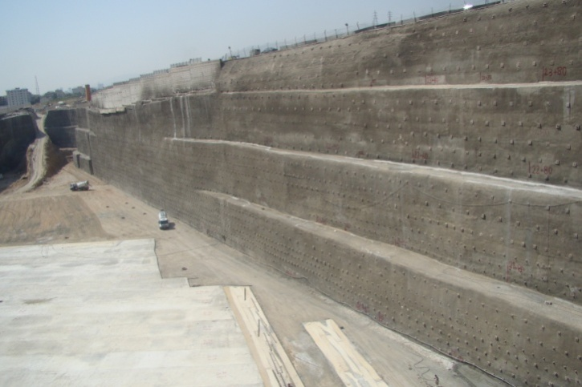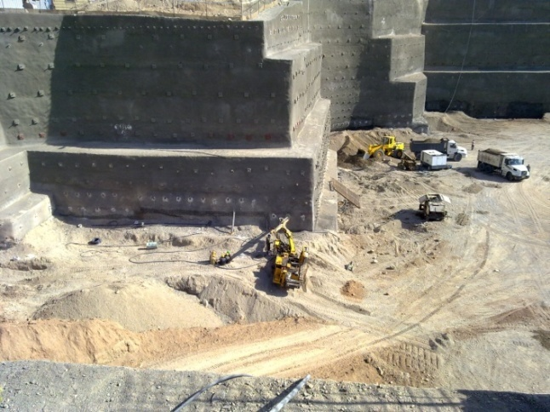

شکل ‏1‑1 : نمونه درج عنوان و شماره برای شکل (توضیحات و عنوان شکل ها در زیر آنها درج میگردند)

## تیتر اصلی در فصل (Style = Heading 2)

متن گزارش (Style = Main Text)

جدول ‏1‑1 : نمونه شیوه درج جدول و عنوان جدول (عنوان و توضیح جداول در بالای آنها درج می گردد)

|  |  |  |  |  |  |  |  |
| --- | --- | --- | --- | --- | --- | --- | --- |
| **محقق** | **سازه مورد سنجش** | **نوع اندازه گیری** | **تارگت گذاری و نوع تصویر برداری** | **دوربین مورد استفاده** | **کنترل شبکه** | **دقت جابجایی سنجی** | **نرم افزار مورد استفاده** |
|  |  |  |  |  |  |  |  |
|  |  |  |  |  |  |  |  |
|  |  |  |  |  |  |  |  |
|  |  |  |  |  |  |  |  |
|  |  |  |  |  |  |  |  |
|  |  |  |  |  |  |  |  |

## تیتر اصلی در فصل (Style = Heading 2)

### تیتر فرعی 1 در فصل (Style = Heading 3)

### تیتر فرعی 1 در فصل (Style = Heading 3)

متن گزارش

#### تیتر فرعی 2 در فصل (Style = Heading 4)

#### تیتر فرعی 2 در فصل (Style = Heading 4)

#### تیتر فرعی 2 در فصل (Style = Heading 4)

# فصل دوم

درس نقشه برداری کارگاهی

* تیتر مطلب مهم دوم در این فصل
* ......
* .......

## مقدمه

## تیتر 1

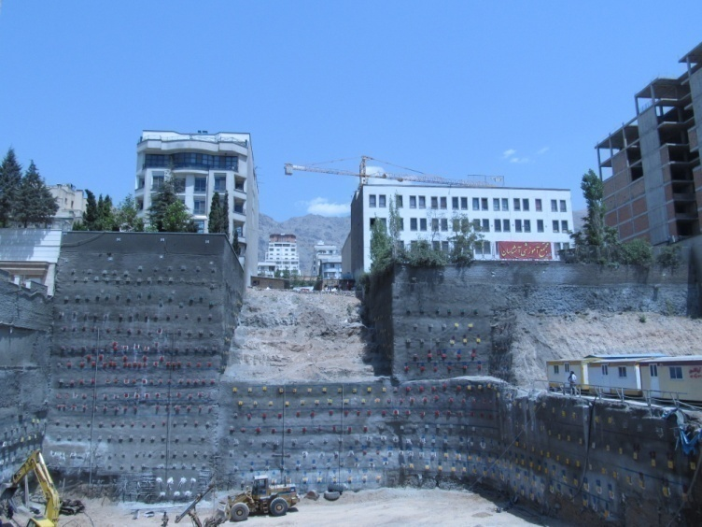 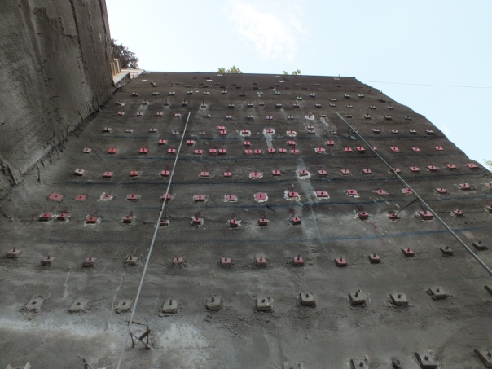

شکل ‏2‑1 : نمونه درج شکل و شماره آن

### تیتر فرعی 1

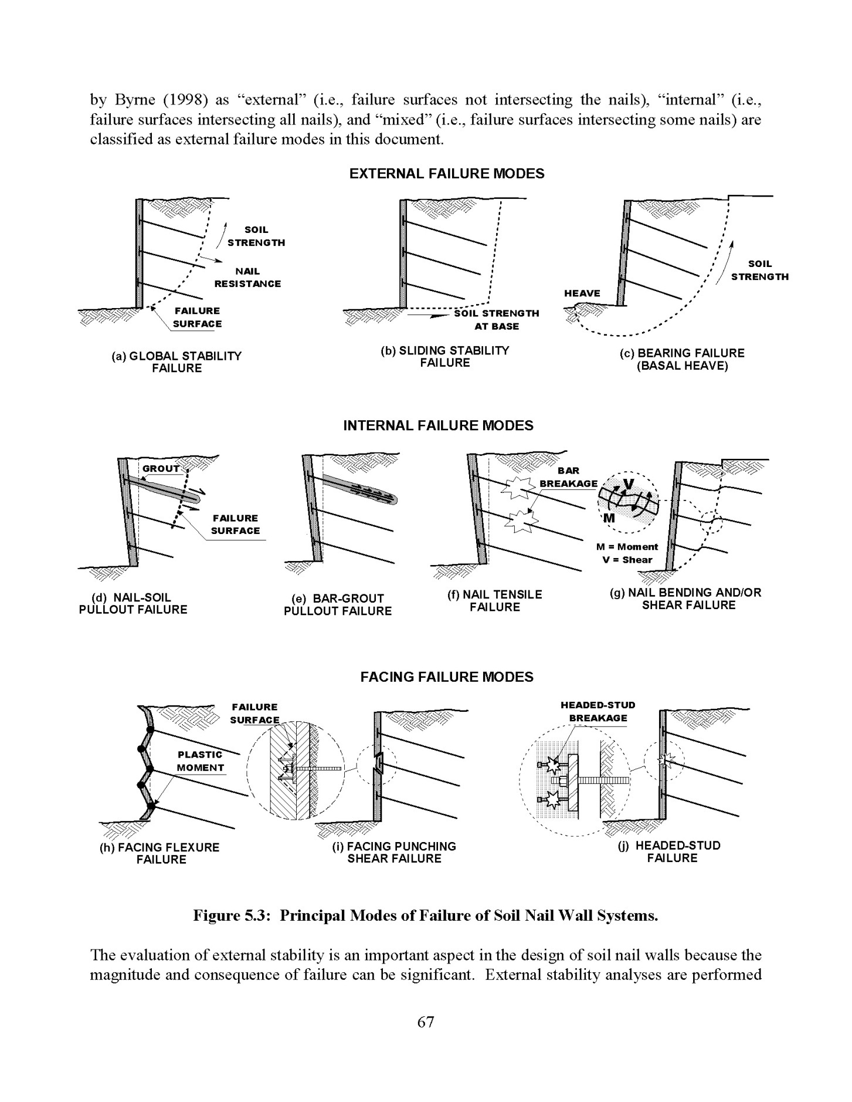

شکل ‏2‑2 : (نمونه درج شکل و توضیح آن) سه متد تخريب ديواره هاي نيلينگ؛ (external failure mode، internal failure mode، facing failure mode) داخلي، خارجي و رويه؛ طبق شکل امکان رويداد متد خارجي در 3 حالت، متد داخلی در 4 حالت و متد رويه در 3 می‌باشند. نمونه درج رفرنس برای شکل در صورت نیاز : [3]

نمونه شیوه درج رابطه : با استفاده از ....... (برای درج رابطه در منوی references از گزینه Insert caption استفاده کنید ):

رابطه ‏2‑1 H × δh = (δh/H)i

جدول ‏2‑1 : نمونه درج جدول

|  |  |  |  |
| --- | --- | --- | --- |
| Variable | Weathered Rock and Stiff Soil | Sandy Soil | Fine-Grained Soil |
| (δh/H) | 1/1000 | 1/500 | 1/333 |
| C | 1.25 | 0.8 | 0.7 |

رابطه ‏2‑2 DDEF = C×H×(1-tanα)

# فصل سوم

درس نقشه برداری مسیر

* 1
* 2
* 3
* .....

## مقدمه

متن مقدمه

## تیتر 1

ادامه فصول به همین ترتیب در ادامه درج می گردند.

# فصل .....

ارزیابی کلی، نتيجه گيري و ارائه پيشنهادات

## 

## مقدمه

# مراجع

مراجع به صورت اتوماتیک با استفاده از منوی References و گزینه Bibliography درج می گردند

[1] اشرفی, ح. ر. (1385). *اصول و مبانی گود برداری و سازه های نگهبان.* تهران: معاونت امور مسکن و ساختمان وزارت مسکن و شهر سازی.

[2] کاردان, م., & سرمدنهری, ا. (1388). *اصول و مبانی گود برداری و سازه های نگهبان.* تهران, ایران: سیمای دانش.

[3] Federal Highway Administration (Lazarte, C. A., & Elias, V. (2003). *GEOTECHNICAL ENGINEERING CIRCULAR NO. 7 Soil Nail Walls.* FHWA. Maryland: FHWA.

[4] ALHABSHI, A. (2006). *Finitr element based design procedures for mse/soil-nail hybrid retaining wall systems.* Texas Tech University. Texas: Texas Tech University.

[5] ایسنا. (1389, آبان). بازیابی از خبرگزاری دانشجویان ایران: http://isna.ir

[6] اسماعیلی, ف. (1389). *بررسی روش های جابجایی سنجی سیستم های حفاظت جداره ترانشه و گود در مناطق شهری و فضا های محدود با تأکید بر نقش فتوگرامتری.* گروه فتوگرامتری و سنجش از دور دانشکده ژئودزی و ژئوماتیک. تهران: دانشگاه صنعتی خواجه نصیر الدین طوسی.

[7] EROL, S., ÇELİK, R. N., EROL, B., & AYAN, T. (2004). Assessment of Satellite Based and Terrestrial Measurement Techniques in Monitoring Vertical Deformations. *FIG Working Week 2004.* Athens, Greece.

[8] GORDON, S., LICHTI, D., FRANKE, J., & STEWART, M. (1 July 2004). Measurement of Structural Deformation using Terrestrial Laser Scanners. *1st FIG International Symposium on Engineering Surveys for Construction Works and Structural Engineering.* Nottingham, United Kingdom.

[9] خاک, ش. ا. (1389). *راهنمای فنی ابزار دقیق.* نشریه فنی, شرکت ابزار خاک, تهران.

[10] Fryer, J., Mitchell, H., & Chandler, J. H. (2007). *Applications of 3D measurement from images.* Whittles.

[11] صداقت, ا. (1389). *گزارش فنی پایش و میکروژئودزی پروژۀ گود یاس باغ آسمان.* گزارش فنی پروژه, شرکت مهندسي سروش دریا ‌پی, تهران.

# پیوست‌ها

# پیوست 1

عنوان پیوست

## مقدمه

**Abstract**

Input your English abstract

**Key words :** Input English key words



**Zanjan Azad University**

FACULTY OF ENGINEERING

*Translate of your first page*

**Title……**

*Under the supervision of*

***Dr. …….***

*BY:*

***……..***

***January 2013***

1. Retaining Structures; Support Systems
2. Soil Nailing